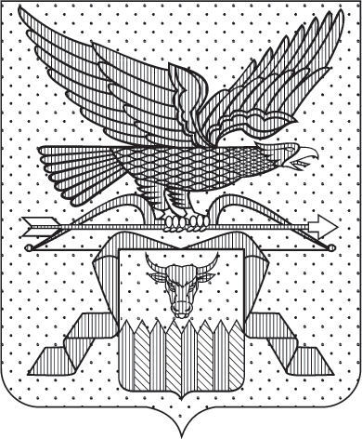

ПРАВИТЕЛЬСТВО ЗАБАЙКАЛЬСКОГО КРАЯ

ПОСТАНОВЛЕНИЕ

г. Чита

О внесении изменений в пункты 10¹ и 11 постановления
Правительства Забайкальского края от 14 августа 2025 года № 445
«О некоторых вопросах государственного управления»

Правительство Забайкальского края постановляет:

Внести в постановление Правительства Забайкальского края
от 14 августа 2025 года № 445 «О некоторых вопросах государственного управления» (с изменениями, внесенными постановлениями Правительства Забайкальского края от 2 октября 2025 года № 543, от 1 ноября 2025 года № 622) следующие изменения:
1) в пункте 10¹:
а) слова «Министерство образования и науки Забайкальского края» заменить словами «исполнительный орган Забайкальского края, указанный
в пункте 1 настоящего постановления,»;
б) слово «финансовых» заменить словом «бюджетных»;
2) пункт 11 после слова «органов» дополнить словами «Забайкальского края».

Исполняющий обязанности
первого заместителя
председателя Правительства
Забайкальского края Б.Б.Батомункуев

